Kohanime määramine NB! Eelnõu vajab avalikustamist
Saku 02. september 2025 nr ___

Korraldus antakse kohanimeseaduse § 4 lõike 1 punkti 5 ja § 5 lõike 1 punkti 3, kohaliku omavalitsuse korralduse seaduse § 6 lõike 3 ja § 22 lõike 2, ühistranspordiseaduse § 13 lõike 4, Saku Vallavolikogu 16. septembri 2004. a otsuse nr 92 „Ülesande delegeerimine“ alusel ning lähtudes vajadusest rajada juurde uus ühistranspordi peatus Saku vallas.

- Määrata Saku vallas kohalikele teedele rajatavatele bussipeatustele järgmised nimed:
  - „Männiliiva“, Kullipesa tee, Tammemäe küla (ÜTRIS) STOP CODE 27109-1;
  - „Nurmiko tee“, Nurme tn Saku (ÜTRIS) STOP CODE 23820-1 ja 23821-1;
  - „Männituka tee“, Nurme tn Saku, (ÜTRIS) STOP CODE 23296-1;
  - „Nurme tee“, Nurme tn Saku, (ÜTRIS) STOP CODE 23229-1.

- Korralduse peale on õigus esitada vaie Saku Vallavalitsusele 30 päeva jooksul, arvates päevast, millal isik haldusaktist või toimingust teada sai või oleks pidanud teada saama, või kaebus Tallinna Halduskohtule halduskohtumenetluse seadustiku §-s 46 ettenähtud tähtajal.

- Korraldus jõustub teatavakstegemisest.

/allkirjastatud digitaalselt/
/allkirjastatud digitaalselt/
Marti Rehemaa
vallavanem Siiri Raagmets
vallasekretär
Lisa 1 Saku Vallavalitsuse 02. augusti 2025 korralduse nr __ juurde

Peatuste asukohad

Männiliiva

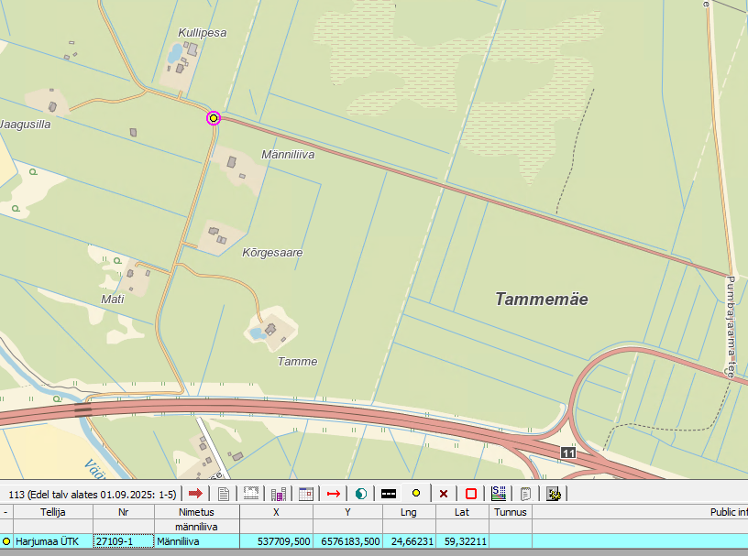

Nurmiko tee

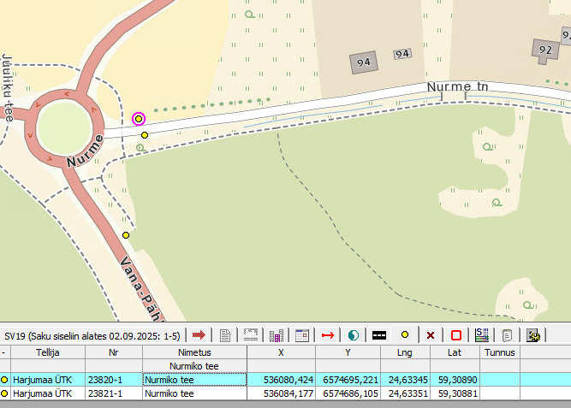

Männituka tee

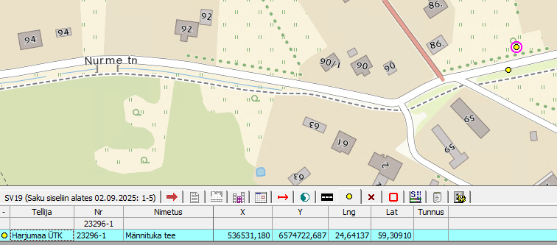

Nurme tee

